2024年度

攀枝花市仁和区金江镇人民政府

单位决算

目录

公开时间：2025年9月18日

第一部分 部门概况 - 3 -

一、 主要职责 - 3 -

二、机构设置 - 4 -

第二部分 2024年度部门决算情况说明 - 5 -

一、收入支出决算总体情况说明 - 5 -

二、收入决算情况说明 - 5 -

三、支出决算情况说明 - 6 -

四、财政拨款收入支出决算总体情况说明 - 7 -

五、一般公共预算财政拨款支出决算情况说明 - 8 -

（一）一般公共预算财政拨款支出决算总体情况 - 8 -

（二）一般公共预算财政拨款支出决算结构情况 - 8 -

（三）一般公共预算财政拨款支出决算具体情况 - 9 -

六、一般公共预算财政拨款基本支出决算情况说明 - 13 -

七、财政拨款“三公”经费支出决算情况说明 - 14 -

（一）“三公”经费财政拨款支出决算总体情况说明 - 14 -

（二）“三公”经费财政拨款支出决算具体情况说明 - 14 -

八、政府性基金预算支出决算情况说明 - 16 -

九、国有资本经营预算支出决算情况说明 - 16 -

十、其他重要事项的情况说明 - 16 -

（一）机关运行经费支出情况 - 16 -

（二）政府采购支出情况 - 17 -

（三）国有资产占有使用情况 - 17 -

（四）预算绩效管理情况 - 17 -

第三部分 名词解释 - 18 -

第四部分 附件 -23-

第五部分 附表 - 28 -

# 第一部分 部门概况

## 主要职责

攀枝花市仁和区金江镇幅员面积110.97平方公里，全镇辖4个行政村，46个村民小组、4个城市社区。政府下设办公室等各基层站所，功能设施齐全，2024年底在职人员共45名，其中公务员25名、参公管理1名、行政工勤3名、事业人员19名、代管公务员1名。主要职能是认真宣传、贯彻党和国家的路线、方针、政策和法律、法规，执行上级党组织和国家行政机关的决定、命令和指示；履行好宪法和法律赋予的职责和义务；保证党和国家的路线、方针、政策和法律、法规在本镇的贯彻落实。负责本镇、村、企业党的建设和村民委员会建设；负责搞好本镇党员、干部的党风廉政建设和政务、村务公开工作；负责领导本镇群团组织和民兵武装的工作；负责指导、协调管理本镇各事业单位工作，负责搞好本镇的文化、体育、教育、卫生、科技、信息、广播、电影、电视、司法、民政、户籍、社会治安、劳动保障、民族、宗教等项工作；抓好财政、金融和税费征收协调工作等。

## 二、机构设置

攀枝花市仁和区金江镇人民政府下属非独立核算单位0个，其中行政单位0个，参照公务员法管理的事业单位0个，其他事业单位4个。主要包括：攀枝花市仁和区金江镇便民服务中心、攀枝花市仁和区金江镇农业农村服务中心、攀枝花市仁和区金江镇移民安置服务中心、攀枝花市仁和区金江镇宣传文化旅游服务中心。

# 第二部分 2024年度部门决算情况说明

一、收入支出决算总体情况说明

2024年度收入、支出总计均为9841.3万元。与2023年度相比，收入、支出总计各减少3185.66万元，下降24.45%。主要变动原因是移民征地类项目支出减少。

（图1：收入、支出决算总计变动情况图）（柱状图）

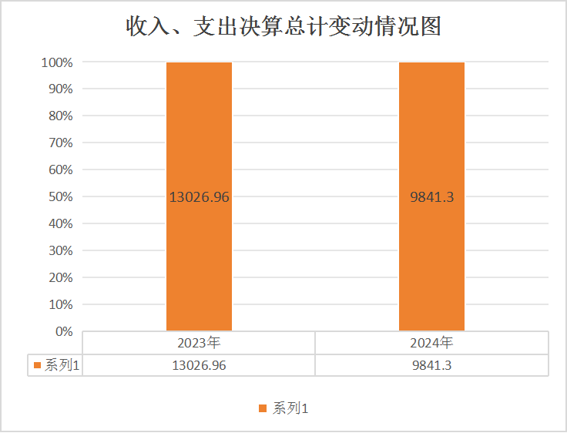

二、收入决算情况说明

2024年度本年收入合计9841.3万元，其中：一般公共预算财政拨款收入9819.69万元，占99.78%；政府性基金预算财政拨款收入21.61万元，占0.21%%；国有资本经营预算财政拨款收入0万元，占0%；上级补助收入0万元，占0%；事业收入0万元，占0%；经营收入0万元，占0%；附属单位上缴收入0万元，占0%；其他收入0万元，占0%。**（注：仅罗列本部门涉及的收入）**

（图2：收入决算结构图）（饼状图）

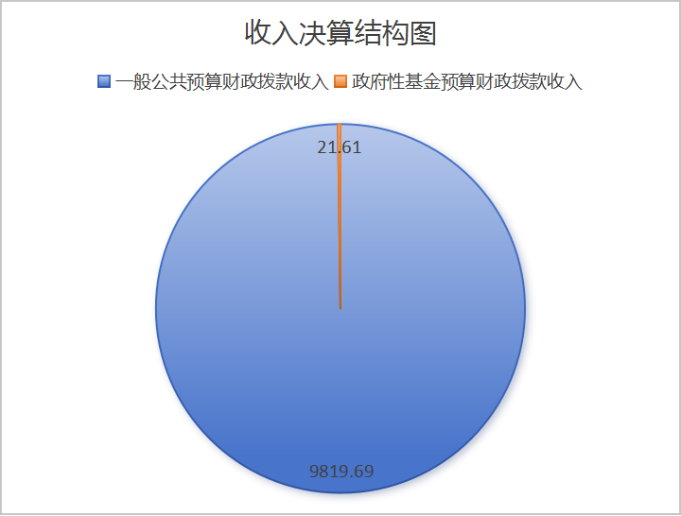

三、支出决算情况说明

2024年度本年支出合计9841.3万元，其中：基本支出1034.43万元，占10.51%；项目支出8806.87万元，占89.48%；上缴上级支出0万元，占0%；经营支出0万元，占0%；对附属单位补助支出0万元，占0%%。**（注：仅罗列本部门涉及的支出）**

（图3：支出决算结构图）（饼状图）

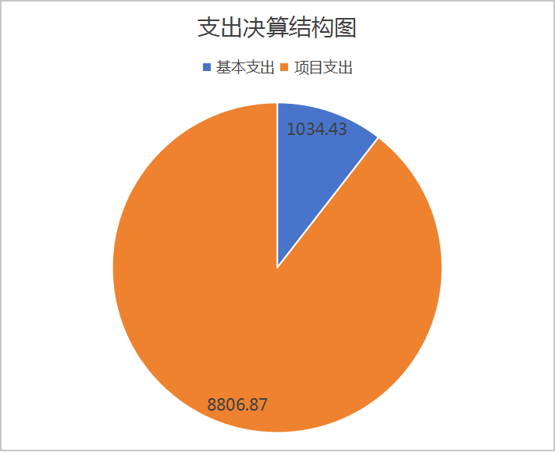

四、财政拨款收入支出决算总体情况说明

2024年度财政拨款收入、支出总计均为9841.3万元。与2023年度相比，财政拨款收入总计、支出总计各减少3185.66万元，下降24.45%。主要变动原因是移民征地类项目支出减少。

（图4：财政拨款收、支决算总计变动情况）（柱状图）

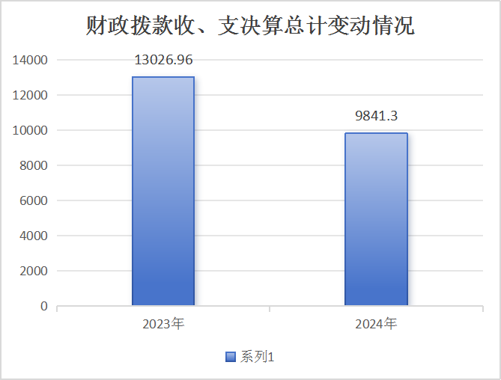

五、**一**般公共预算财政拨款支出决算情况说明

**（一）一般公共预算财政拨款支出决算总体情况**

2024年度一般公共预算财政拨款支出9819.69万元，占本年支出合计的99.78%。与2023年度相比，一般公共预算财政拨款支出减少3015.71万元，下降23.5%。主要变动原因是移民征地类项目支出减少。

（图5：一般公共预算财政拨款支出决算变动情况）（柱状图）

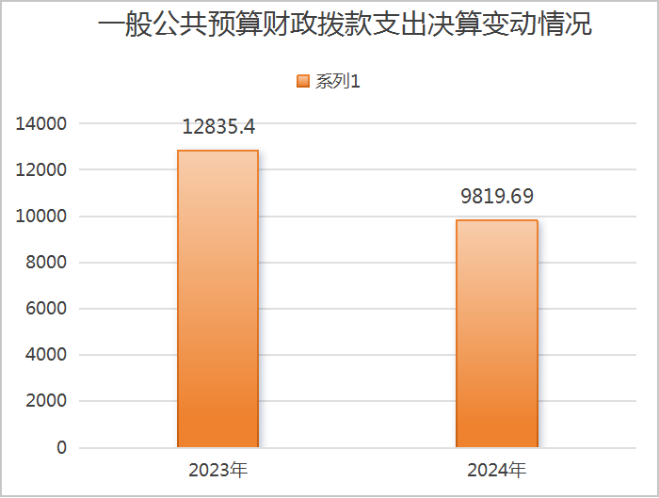

**（二）一般公共预算财政拨款支出决算结构情况**

2024年度一般公共预算财政拨款支出9819.69万元，主要用于以下方面：一般公共服务支出1063.18万元，占10.83%；公共安全支出13.82万元，占0.14%；社会保障和就业支出716.31万元，占7.29%；卫生健康支出84.04万元，占0.9%；城乡社区支出5010.38万元，占51.02%；农林水支出2717.26，占27.67%；交通运输支出41.45，占0.42%；住房保障支出81.33万元，占0.83%；灾害防治及应急管理支出41.77万元，占0.43%；其他支出50.15万元，占0.51%。（图6：一般公共预算财政拨款支出决算结构）（饼状图）

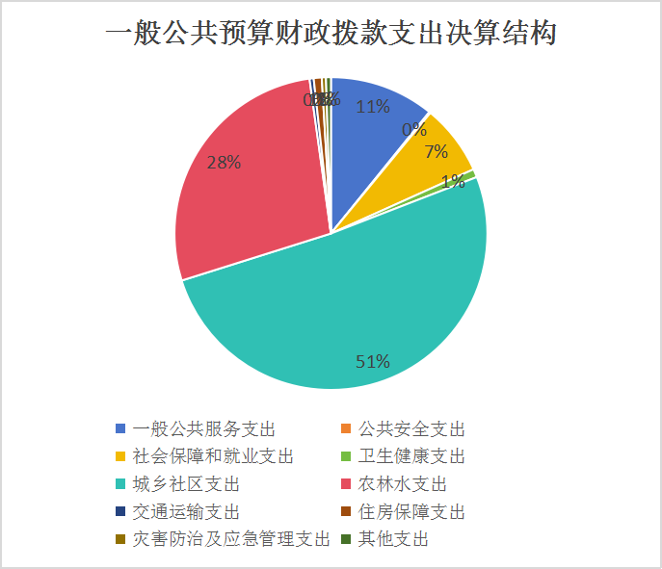

**（三）一般公共预算财政拨款支出决算具体情况**

2024年度一般公共预算财政拨款支出决算数为9819.69，完成预算100%。其中：

1.一般公共服务（类）政府办公厅（室）及相关机构事务（款）行政运行（项）:支出决算为438.67万元，完成预算100%。

2.一般公共服务（类）政府办公厅（室）及相关机构事务（款）事业运行（项）:支出决算为262.36万元，完成预算100%。

3.一般公共服务（类）政府办公厅（室）及相关机构事务（款）其他政府办公厅（室）及相关机构事务支出（项）:支出决算为356.27万元，完成预算100%。

4.一般公共服务（类）统计信息事务（款）专项普查活动（项）:支出决算为3.2万元，完成预算100%。

5.一般公共服务（类）组织事务（款）其他组织事务支出（项）:支出决算为2.68万元，完成预算100%。

6.公共安全（类）公安（款）行政运行（项）：支出决算为0.7万元，完成预算100%。

7.公共安全（类）公安（款）一般行政管理事务（项）：支出决算为13.12万元，完成预算100%。

8.社会保障和就业支出（类）民政管理事务（款）其他民政管理事务支出（项）：支出决算为484.5万元，完成预算100%。

9.社会保障和就业支出（类）行政事业单位养老支出（款）行政单位离退休（项）：支出决算为39.68万元，完成预算100%。

10.社会保障和就业支出（类）行政事业单位养老支出（款）事业单位离退休（项）：支出决算为20.85万元，完成预算100%。

11.社会保障和就业支出（类）行政事业单位养老支出（款）机关事业单位基本养老保险缴费支出（项）：支出决算为83.47万元，完成预算100%。

12.社会保障和就业支出（类）行政事业单位养老支出（款）机关事业单位职业年金缴费支出（项）：支出决算为28.97万元，完成预算100%。

13.社会保障和就业支出（类）社会福利（款）养老服务（项）：支出决算为3.74万元，完成预算100%。

14.社会保障和就业支出（类）社会福利（款）其他社会福利支出（项）：支出决算为4.3万元，完成预算100%。

15.社会保障和就业支出（类）其他社会保障和就业支出（款）其他社会保障和就业支出（项）：支出决算为50.81万元，完成预算100%。

16.卫生健康支出（类）行政事业性单位医疗（款）行政单位医疗（项）：支出决算为54.88万元，完成预算100%。

17.卫生健康支出（类）行政事业性单位医疗（款）事业单位医疗（项）：支出决算为27.8万元，完成预算100%。

18.卫生健康支出（类）其他卫生健康支出（款）其他卫生健康支出（项）：支出决算为1.36万元，完成预算100%。

19.城乡社区支出（类）城乡社区管理事务（款）其他城乡社区管理事务支出（项）：支出决算为3504.71万元，完成预算100%。

20.城乡社区支出（类）城乡社区公共设施（款）其他城乡社区公共设施支出（项）：支出决算为9.52万元，完成预算100%。

21.城乡社区支出（类）城乡社区环境卫生（款）城乡社区环境卫生（项）：支出决算为41.89万元，完成预算100%。

22.城乡社区支出（类）其他城乡社区支出（款）其他城乡社区支出（项）：支出决算为1454.26万元，完成预算100%。

23.农林水支出（类）农业农村（款）病虫害控制（项）：支出决算为1万元，完成预算100%。

24.农林水支出（类）农业农村（款）防灾救灾（项）：支出决算为3.01万元，完成预算100%。

25.农林水支出（类）农业农村（款）对高校毕业生到基层任职补助（项）：支出决算为0.36万元，完成预算100%。

26.农林水支出（类）农业农村（款）其他农业农村支出（项）：支出决算为6.45万元，完成预算100%。

27.农林水支出（类）林业和草原（款）林业草原防灾减灾（项）：支出决算为96.88万元，完成预算100%。

28.农林水支出（类）林业和草原（款）其他林业和草原支出（项）：支出决算为99.14万元，完成预算100%。

29.农林水支出（类）水利（款）抗旱（项）：支出决算为104万元，完成预算100%。

30.农林水支出（类）水利（款）其他水利支出（项）：支出决算为357.66万元，完成预算100%。

31.农林水支出（类）巩固脱贫攻坚成果衔接乡村振兴（款）其他巩固脱贫攻坚成果衔接乡村振兴支出（项）：支出决算为70.79万元，完成预算100%。

32.农林水支出（类）农村综合改革（款）对村级公益事业建设的补助（项）：支出决算为45万元，完成预算100%。

33.农林水支出（类）其他农林水支出（款）其他农林水支出（项）：支出决算为1932.98万元，完成预算100%。

34.交通运输支出（类）公路水路运输（款）其他公路水路运输支出（项）：支出决算为41.45万元，完成预算100%。

35.住房保障支出（类）保障性安居工程支出（款）公共租赁住房（项）：支出决算为12.69万元，完成预算100%。

36.住房保障支出（类）住房改革支出（款）住房公积金（项）：支出决算为68.64万元，完成预算100%。

37.灾害防治及应急管理支出（类）其他灾害防治及应急管理支出（款）其他灾害防治及应急管理支出（项）：支出决算为41.77万元，完成预算100%。

38.其他支出（类）其他支出（款）其他支出（项）：支出决算为50.15万元，完成预算100%。

六**、一**般公共预算财政拨款基本支出决算情况说明

2024年度一般公共预算财政拨款基本支出1034.43万元，其中：

人员经费941.56万元，主要包括：基本工资197.71万元、津贴补贴110.97万元、奖金147.71万元、绩效工资128.25万元、机关事业单位基本养老保险缴费83.47万元、职业年金缴费28.97万元、职工基本医疗保险缴费46.14万元、公务员医疗补助缴费36.53万元、其他社会保障缴费3.5万元、住房公积金68.64万元、其他工资福利支出24.44万元、生活补助61.63万元、医疗费补助3.59万元等。  
　　公用经费92.88万元，主要包括：办公费20.1万元、邮电费2.22万元、差旅费5.68万元、会议费5.21万元、劳务费0.7万元、工会经费11.99万元、福利费3.55万元、公务用车运行维护费7.57万元、其他交通费22.23万元、其他商品和服务支出13.63万元等。

七、财政拨款“三公”经费支出决算情况说明

**（一）“三公”经费财政拨款支出决算总体情况说明**

2024年度“三公”经费财政拨款支出决算为7.57万元，完成预算100%，较上年度减少1.5万元，下降16.54%。决算数与预算数持平。

**（二）“三公”经费财政拨款支出决算具体情况说明**

2024年度“三公”经费财政拨款支出决算中，因公出国（境）费支出决算0万元，占0%；公务用车购置及运行维护费支出决算7.57万元，100%；公务接待费支出决算0万元，占0%。具体情况如下：

（图7：“三公”经费财政拨款支出结构）（饼状图）

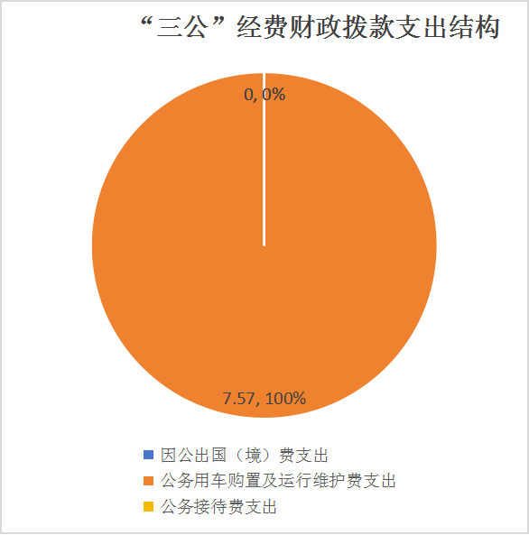

**1.因公出国（境）经费支出**万元，完成预算**%。**全年安排因公出国（境）团组0次，出国（境）0人。因公出国（境）支出决算比2023年增加/减少0万元，增长/下降0%。 **2.公务用车购置及运行维护费支出7.57万元，完成预算100%。**公务用车购置及运行维护费支出决算比2023年度增减少1.5万元，下降16.54%。主要原因是厉行节约运行成本减少公务用车运行维护费用。

其中：公务用车购置支出0万元。全年按规定更新购置公务用车0辆，其中：轿车0辆、金额0万元，越野车0辆、金额0万元，载客汽车0辆、金额0万元。

截至2024年12月31日，单位共有公务用车4辆，其中：轿车2辆、越野车2辆、载客汽车0辆。

公务用车运行维护费支出7.57万元。主要用于保障机关各部门运行等所需的公务用车燃料费、维修费、过路过桥费、保险费等支出。

**3.公务接待费支出0万元，完成预算0%。**公务接待费支出决算与2023年度持平。

国内公务接待支出0万元，国内公务接待0批次，0人次（不包括陪同人员），共计支出0万元。

外事接待支出0万元，外事接待0批次，0人次（不包括陪同人员），共计支出0万元。

八、政府性基金预算支出决算情况说明

2024年度政府性基金预算财政拨款支出21.61万元，占本年支出合计的0.21%。与2023年度相比，政府性基金预算财政拨款支出减少79.05万元，下降78.53%。主要变动原因是减少了拆迁安置补偿资金支出。

九、国有资本经营预算支出决算情况说明

2024年度国有资本经营预算财政拨款支出0万元，占本年支出合计的0%。与2023年度相比，国有资本经营预算财政拨款支出减少90.91万元，下降100%。主要变动原因是减少了国有企业退休人员社会化管理补助支出。

十、其他重要事项的情况说明

**（一）机关运行经费支出情况**

2024年度，四川省攀枝花市仁和区金江镇人民政府机关运行经费支出92.88万元，比2023年度增加5.94万元，增增加6.8%。主要原因是人员增加，按人头测算的公用经费有所增加。

**（二）政府采购支出情况**

2024年度，四川省攀枝花市仁和区金江镇人民政府政府采购支出总额0万元，其中：政府采购货物支出0万元、政府采购工程支出0万元、政府采购服务支出0万元。。授予中小企业合同金额0万元，占政府采购支出总额的0%，其中：授予小微企业合同金额0万元，占政府采购支出总额的0%。

**（三）国有资产占有使用情况**

截至2024年12月31日，四川省攀枝花市仁和区金江镇人民政府共有车辆4辆，其中：主要负责人用车1辆、机要通信用车1辆、应急保障用车1辆、其他用车1辆，其他用车主要是用于保障各部门用车。单价100万元（含）以上设备（不含车辆）0台（套）。

**（四）预算绩效管理情况**

根据预算绩效管理要求，本单位在2024年度预算编制阶段，组织对征地拆迁安置农民生活费、租房费等52个项目开展了预算事前绩效评估，对52个项目编制了绩效目标，预算执行过程中，选取52个项目开展绩效监控。

组织对2024年度一般公共预算、政府性基金预算、国有资本经营预算、社会保险基金预算以及资本资产、债券资金等全面开展绩效自评，形成金江镇2024年部门预算绩效评价报告（报告详见附件）。

第三部分 名词解释

1.财政拨款收入：指单位从同级财政部门取得的财政预算资金。

2.事业收入：指事业单位开展专业业务活动及辅助活动取得的收入。

3.经营收入：指事业单位在专业业务活动及其辅助活动之外开展非独立核算经营活动取得的收入。

4.其他收入：指单位取得的除上述收入以外的各项收入。

5.使用非财政拨款结余：指事业单位使用以前年度积累的非财政拨款结余弥补当年收支差额的金额。

6.年初结转和结余：指以前年度尚未完成、结转到本年按有关规定继续使用的资金。

7.结余分配：指事业单位按照会计制度规定缴纳的所得税、提取的专用结余以及转入非财政拨款结余的金额等。

8、年末结转和结余：指单位按有关规定结转到下年或以后年度继续使用的资金。

9.一般公共服务（类）政府办公厅（室）及相关机构事务（款）行政运行（项）：指行政单位（包括实行公务员管理的事业单位）的基本支出。

10.一般公共服务（类）政府办公厅（室）及相关机构事务（款）事业运行（项）：指事业单位的基本支出，不包括行政单位（包括实行公务员管理的事业单位）后勤服务中心，医务室等附属事业单位。

11.一般公共服务（类）政府办公厅（室）及相关机构事务（款）其他政府办公厅（室）及相关机构事务支出（项）：指其他政府办公厅（室）及相关机构事务支出。

12.一般公共服务（类）其他一般公共服务支出（款）其他一般公共服务支出（项）：指一般公共服务支出以外的其他一般公共服务支出。

13.公共安全支出（类）其他公共安全支出（款）其他公共安全支出（项）:指其他用于公共安全方面的支出。

14.文化旅游体育与传媒支出（类）文化和旅游（款）其他文化和旅游支出（项）:指其他用于文化和旅游方面的支出。

15.社会保障和就业（类）民政事务管理（款）其他民政事务管理支出（项）:指其他用于民政管理事务的支出。

16.社会保障和就业（类）行政事业单位养老支出（款） 行政单位离退休（项）: 指行政单位（包括实行公务员管理的事业单位）开支的离退休经费。

17.社会保障和就业（类）行政事业单位养老支出（款） 机关事业单位基本养老保险缴费支出（项）:指机关事业单位实施养老保险制度由单位缴纳的基本养老保险费支出。

18.社会保障和就业（类）抚恤（款）死亡抚恤（项）:指按规定用于烈士和牺牲、病故人员家属的一次性和定期抚恤金以及丧葬补助费。

19.社会保障和就业（类）其他社会保障和就业支出（款）其他社会保障和就业支出（项）:指其他用于社会保障和就业方面的支出。

20.城乡社区（类）城乡社区管理服务（款）其他城乡社区管理事务支出（项）:指其他用于城乡社区管理事务方面的支出。

21.农林水（类）农业农村（款）其他农业农村支出（项）:指其他用于农业农村方面的支出。

22.农林水（类）林业和草原（款） 森林资源培育（项）:指育苗（种）、造林、抚育、退化林修复、义务植树以及生物质能源建设等方面的支出。

23.农林水（类）林业和草原（款） 林业草原防灾减灾

（项）：指用于病虫害等有害生物灾害、森林草原防火、野生动物疫病灾害等方面的支出。

24.农林水（类）水利（款） 其他水利支出（项）:指其他用于水利方面的支出。

25.农林水（类）农村综合改革（款） 对村民委员会和村党支部的补助（项）:指各级财政对村民委员会和村党支部的补助支出，以及支持建立县级基本财力保障机制安排的村级组织运转奖补资金。

26.住房保障支出（类）住房改革支出（款）住房公积金（项）:指行政事业单位按人力资源和社会保障部、财政部规定的基本工资和津贴补贴以及规定比例为职工缴纳的住房公积金。

27.灾害防治及应急管理支出（类）森林消防事务（款）其他森林消防事务支出（项）:指其他用于森林消防方面的支出。

28.其他支出（类）其他支出（款）其他支出（项）:指其他不能划分到具体功能科目中的支出项目。

29.基本支出：指为保障机构正常运转、完成日常工作任务而发生的人员支出和公用支出。

30.项目支出：指在基本支出之外为完成特定行政任务和事业发展目标所发生的支出。

31.经营支出：指事业单位在专业业务活动及其辅助活动之外开展非独立核算经营活动发生的支出。

32.“三公”经费：指单位用财政拨款安排的因公出国（境）费、公务用车购置及运行费和公务接待费。其中，因公出国（境）费反映单位公务出国（境）的国际旅费、国外城市间交通费、住宿费、伙食费、培训费、公杂费等支出；公务用车购置及运行费反映单位公务用车车辆购置支出（含车辆购置税）及租用费、燃料费、维修费、过路过桥费、保险费等支出；公务接待费反映单位按规定开支的各类公务接待（含外宾接待）支出。

33.机关运行经费：为保障行政单位（含参照公务员法管理的事业单位）运行用于购买货物和服务的各项资金，包括办公及印刷费、邮电费、差旅费、会议费、福利费、日常维修费、专用材料及一般设备购置费、办公用房水电费、办公用房取暖费、办公用房物业管理费、公务用车运行维护费以及其他费用。 第四部分 附件

**2024年部门预算绩效评价报告**

一、部门（单位）基本情况

（一）机构组成。

四川省攀枝花市仁和区金江镇人民政府下属二级单位4个，其中行政单位0个，参照公务员法管理的事业单位0个，其他事业单位4个。

纳入四川省攀枝花市仁和区金江镇人民政府2024年度部门决算编制范围的二级预算单位包括：

1.攀枝花市仁和区金江镇农业农村综合服务中心

2.攀枝花市仁和区金江镇便民服务中心

3.攀枝花市仁和区金江镇移民安置服务中心

（二）机构职能和人员概况。

攀枝花市仁和区金江镇人民政府主要职能是：认真宣传、贯彻党和国家的路线、方针、政策和法律、法规，执行上级党组织和国家行政机关的决定、命令和指示；履行好宪法和法律赋予的职责和义务；保证党和国家的路线、方针、政策和法律、法规在本镇的贯彻落实。负责本镇、村、企业党的建设和村民委员会建设；负责搞好本镇党员、干部的党风廉政建设和政务、村务公开工作；负责领导本镇群团组织和民兵武装的工作；负责指导、协调管理本镇各事业单位工作，负责搞好本镇的文化、体育、教育、卫生、科技、信息、广播、电影、电视、司法、民政、户籍、社会治安、劳动保障、民族、宗教等项工作；抓好财政、金融和税费征收协调工作等。2024年底在职人员共45名，其中公务员25名，参公管理1名，行政工勤3名，事业人员19名，代管公务员1名。

（三）年度主要工作任务。

1.继续做好增收节支工作，依法理财。积极进行税源清理，做到应收尽收；继续联系协调纳入仁和区涉农打捆项目盘子，争取早做项目预测，科学储备项目，加强信息沟通，做好部门协调，积极争取各项资金，为服务经济社会发展解决资金缺口，缓解全镇财政困难提前做好规划。克服困难，拓宽争取资金渠道，通过仁和区增加专项转移支付资金，通过市财政加大对于国家和省一般性转移支付资金的争取，切实增加财力；严格按预算指标执行，加强部门预算管理，严格按照国库集中支付程序进行，加强监管、节约支出、优化结构、科学分析做好财政支出预算执行工作。

2.进一步理顺财政管理体制。不断加强政策理论学习，深入钻研业务，认真研究现有财政体制，改变理财思路，推进体制创新，提高财政业务素质和财政管理水平。

3.继续深化政府债务化解工作。把加强债务化解工作纳入政府财政的重要内容，做好台账管理和财政周转资金、世行贷款的清收、催收，同时，积采纳债务化解合理建议，加强管理，严格预防新债务产生，发挥好财政职能作用，贯彻好国家省市的化债政策，多方筹措积极争取债务化解政策和资金。

4.强化预算监管，做好预决算法定公开。严格财务内部控制、合理岗位分工，提高财政资金的安全及使用效益，继续做好财政专项资金的监管（特别是重点工程项目资金），继续做好预算编制科学性和完整性，向财政综合年度报告迈进；按财政改革要求加强推进基层财政改革，继续贯彻执行财政国库集中支付，特别是国家新预算法要体现在国库集中支付中的相关工作中，预决算公开按照法定程度进行公开，增强预决算透明度。

（四）部门整体支出绩效目标。

本行政区域内的经济、教育、科学、文化、卫生、体育事业和财政、民政、公安、司法行政、计划生育、精准扶贫等行政工作有序推进，确保2024年度各项工作目标任务的实现。

二、部门资金收支情况

（一）部门总体收支情况。

2024年部门总体收入9841.3万元，总体支出9841.3万元，结余0元。

（二） 部门财政拨款收支情况。

2024年部门财政拨款收入9841.3万元，部门财政拨款支出9841.3万元万元，结余0元。

三、部门整体绩效分析

四、（一）部门预算项目绩效分析。

1.人员类项目绩效分析

2024年人员类项目主要人员工资、社保、公积金等，绩效目标制定主要是保障人员工资社保公积金等人员类项目支出，宗在保障人员基本支出，推动各部门工作正常开展，圆满完成年度目标任务；支出过程按月及时支付，执行进度顺利、预算完成100%、无资金结余，无违规记录。

2.运转类项目绩效分析

2024年人员类项目主要包括村社区干部工资、聘用及劳务派遣人员工资等，绩效目标制定主要是保障人员工资及时支付，推动各部门、村居工作正常开展，圆满完成年度目标任务；支出过程按月及时支付，执行进度顺利、预算完成100%、无资金结余，无违规记录。

3.特定目标类项目绩效分析

2024年特定目标类项目主要包括征地拆迁、巩固脱贫成果衔接乡村振兴、农林水、民政、计生、生态环保等各部门特定目标类项目，绩效目标制定主要围绕各部门各项目的年度目标任务，支出按项目实施计划及进展支付，执行进度顺利、预算完成100%、无资金结余，无违规记录。

（二）部门整体履职绩效分析。

从履职及履职效益情况来看，总体效果比较好。从经济性来看，各负责部门能够按照预算来抓好成本控制，强化勤俭办事的意识，注重节约开支，年度开支控制在财政局规定的范围内:从效率性来看各部门对所承担的工作能够按照计划的时间把握进度，抓好质量，注重了工作的效率;从有效性来看各专项工作的分工负责部门均能够按照制度和各自的目标来抓好落实，注重了专项资金的使用效果;从可持续性来看，后续的政策、相关的配套资金、必要的人员机构要继续保持，管理制度做到与时俱进相关内容进行了及时补充完善。

（三）结果应用情况。

高度重视绩效评价结果的应用工作，积极探索和建立一套与预算管理相结合、多渠道应用评价结果的有效机制，着力提高绩效意识和财政资金使用效益。同时，将绩效目标自评报告进行公开，广泛接受社会监督

（四）自评质量。

结合我单位实际情况，部门整体支出绩效为“良”。

四、评价结论及建议

（一）评价结论。

根据部门整体支出绩效评价指标体系和绩效检查情况，综合得等次确定为“良”。

（二）存在问题。

1.管理制度不完善，无绩效管理相关制度；

2.绩效评价工作未能全面开展宣传培训，自评覆盖率低，绩效评价质量不高。

（三）改进建议。

1.完善绩效管理管理制度，全面公开绩效信息，接受社会公众监督；

2.加强评价结果应用。对绩效好的政策和项目原则上优先保障，对绩效一般的政策和项目要督促改进。

附表：部门预算项目支出绩效自评表（2024年度）

第五部分 附表

一、收入支出决算总表

二、收入决算表

三、支出决算表

四、财政拨款收入支出决算总表

五、财政拨款支出决算明细表

六、一般公共预算财政拨款支出决算表

七、一般公共预算财政拨款支出决算明细表

八、一般公共预算财政拨款基本支出决算表

九、一般公共预算财政拨款项目支出决算表

十、政府性基金预算财政拨款收入支出决算表

十一、国有资本经营预算财政拨款收入支出决算表

十二、国有资本经营预算财政拨款支出决算表

十三、财政拨款“三公”经费支出决算表